EXMO. SR. PRESIDENTE DA CÂMARA MUNICIPAL DE SUMARÉ,

Indico ao Exmo. Sr. Prefeito Municipal, e a ele ao departamento competente, no sentido de providenciar reparo na pavimentação asfáltica na Rua dos Girassóis, entroncamento com a Rua 5, no bairro Jardim Rosa e Silva.
Após reclamações de munícipes e diligência realizada no local, constatamos a presença de grandes buracos na via, conforme pode-se notar nas fotos abaixo.
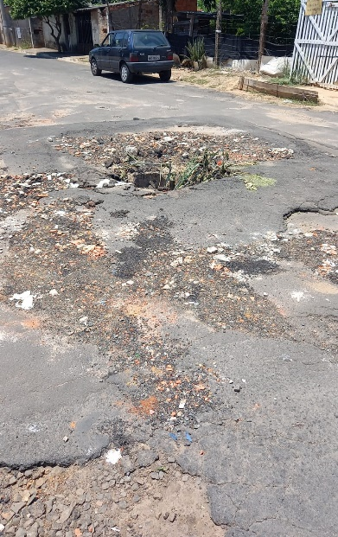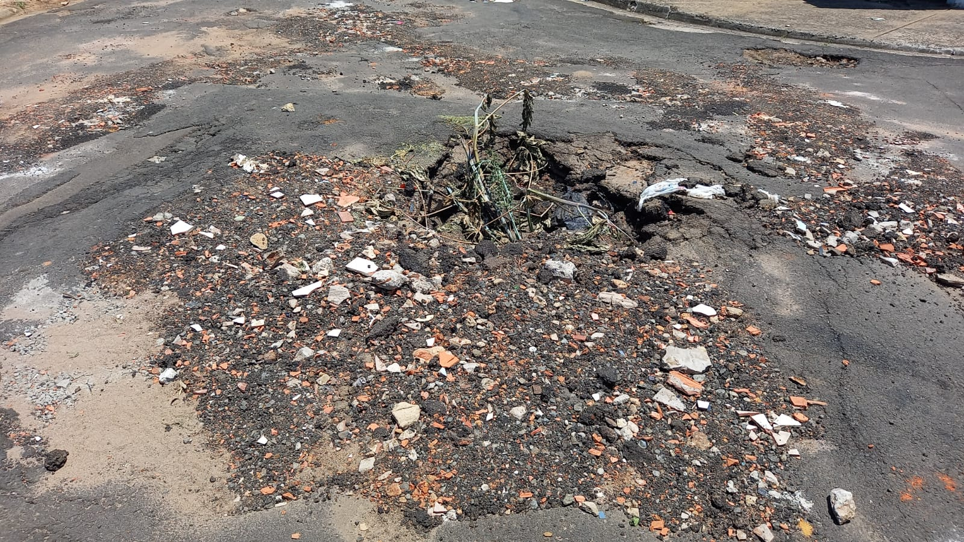
Face aos grandes riscos de acidentes e danos aos veículos dos munícipes, solicito que os reparos no asfalto sejam feitos com urgência.
Certo da devida atenção por parte de Vossa Excelência, agradeço desde já, subscrevendo-me cordialmente.

Sala das Sessões, 24 de janeiro de 2022.

SILVIO C. COLTRO
VEREADOR
Partido Liberal – PL

